

Первичная профсоюзная организация
ОГБУЗ «Смоленский областной клинический госпиталь
для ветеранов войн»

Наша первичная профсоюзная организация
1. Представляет интересы членов профсоюза
2. Решает социальные вопросы
3. Объединяет коллектив
4. Формирует требования
5. Способствует росту зарплаты
6. Отстаивает права
7. Юридически поддерживает

ГОЛОС ЕДИНИЦЫ - ТОНКИЙ И ХИЛЫЙ,
А ПРОФСОЮЗ КОЛЛЕКТИВНАЯ СИЛА!

Председатель Первичной профсоюзной организации

ОГБУЗ «Смоленский областной клинический госпиталь для ветеранов войн»
Чикова Ольга Владимировна
8-4812-64-33-04, г. Смоленск, пр-т Гагарина д. 25
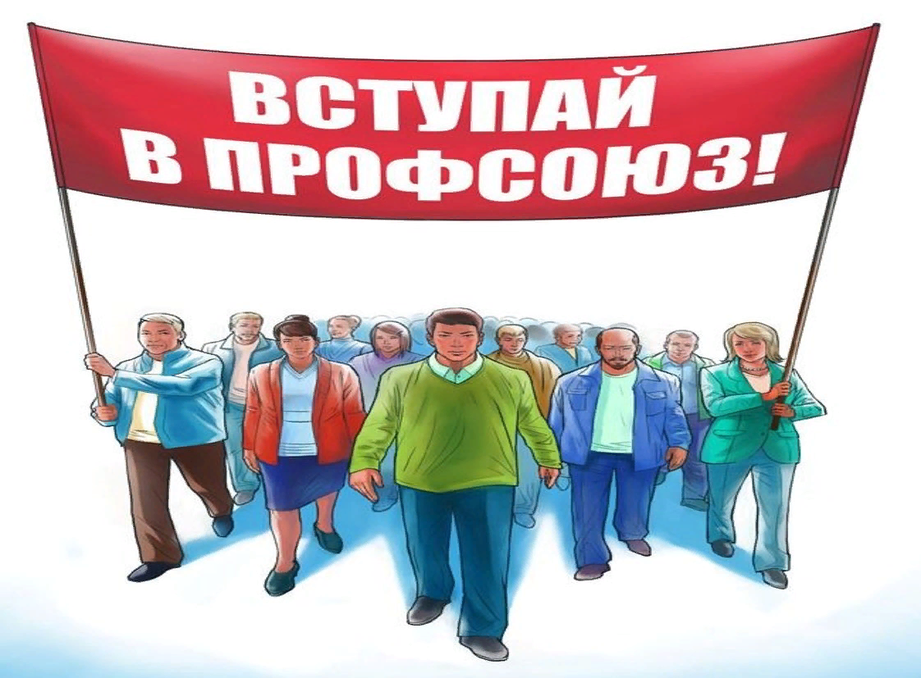

Смоленская областная организация
Профсоюза работников здравоохранения:
http://profsmol.ru/

http://vk.com/profsmol

